
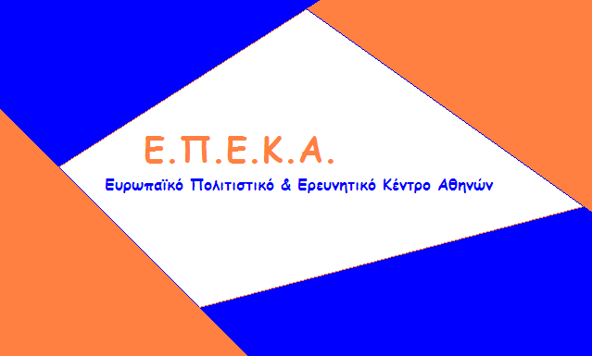

ΑΝΑΚΟΙΝΩΣΗ

Σας ενημερώνουμε ότι την Πέμπτη 12 & την Παρασκευή 13 Οκτωβρίου 2023 και ώρες 08:00 έως 16:00 θα πραγματοποιηθεί η 68η διανομή τροφίμων στους δικαιούχους του Κοινωνικού Παντοπωλείου.
Για την παραλαβή των τροφίμων είναι απαραίτητο να έχετε μαζί σας την Αστυνομική Ταυτότητα.

Εκ της Δομής του Κοινωνικού Παντοπωλείου.

